CIFCO  Centro Internacional de Ferias  Y Convenciones de El Salvador |  | CENTRO INTERNACIONAL DE FERIAS Y CONVENCIONES AVENIDA LA REVOLUCIÓN No. 222, COLONIA SAN BENITO, TEL.: 2132-7011, FAX: 2132-7035 | DE EL | SAN SALVADOR  SALVADOR
 |  |  | DE EL | REQ. No. 12245
 |  |  | DE EL | PROCESO DE COMPRA  No. L. G. 050/2017
FECHA: |  | M1ERCOLES 08 DE MARZO DE 2017 | DE EL
CONTRATISTA: |  | JOSE HUMBERTO GOMEZ | DE EL | ORDEN DE COMPRA  No. 064/2017
NIT: |  | 1108-031248-102-8 | DE EL
NOMBRE Y TEL. CONTACTO: |  | JOSE HUMBERTO GOMEZ. TEL. 7607-1442 Y 6122-1603: CORREO ELECTRONICO: | DE EL | REGISTRO No.: 177930-0
A continuación el detalle de lo contratado: |  |  | DE EL | GIRO: Organización de Convenciones y Ferias de Negocios
 |  |  | DE EL | NIT: 0614-240207-101-0
ITEM | CANTIDAD | DESCRIPCIÓN | UNIDAD  MEDIDA | PRECIO  UNITARIO ($) | PRECIO TOTAL  ($)
1 | 1500 | Suministro de pacas de heno para alimento de ganado vacuno y equino, para evento AGROEXPO 2017, a realizarse del 05 al 09 de abril de 2017. | Paca | $ 3.25 | $ 4,875.00
 |  | PARA USO EVENTO AGROEXPO 2017
 |  | TIEMPO ENTREGA: 750 PACAS EL 04/04/17 Y 750 PACAS EL 07/04/17
TOTAL SIN IVA |  |  |  |  | $ 4,875.00
IVA |  |  |  |  | $ -
TOTAL CON IVA |  |  |  |  | $ 4,875.00

Condiciones Generales:
Lugar de entrega: Avenida La Revolución No. 222, Colonia San Benito, San Salvador
Dias lunes y jueves. Para solicitarlo presentar: Original Orden de Compra, copia Compromiso
Entrega de quedan: Presupuestario, Acta de Recepción, Comprobante de Crédito Fiscal (descontando el 1 % en concepto de retención del IVA).
Forma de pago: Contra entrega
Entrega de cheques: Dias viernes
Forma de entrega: Contactar con Angel Portillo. 'Tel. 2132-7000 y 7854-1478, Administrador Orden de Compra y responsable
de elaborar acta de Recepción con contratista
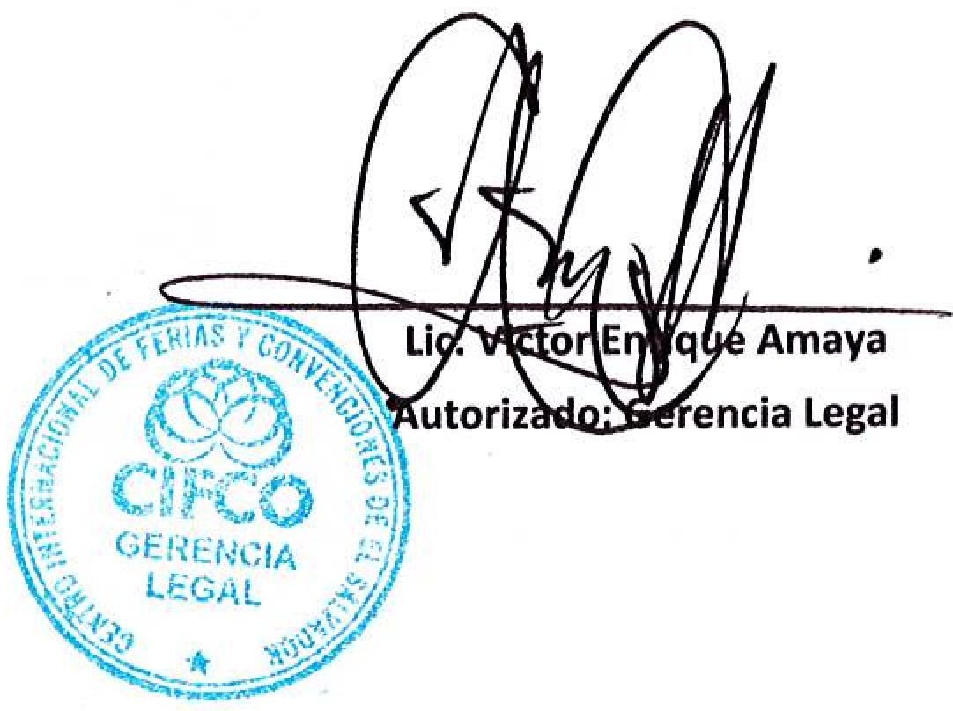
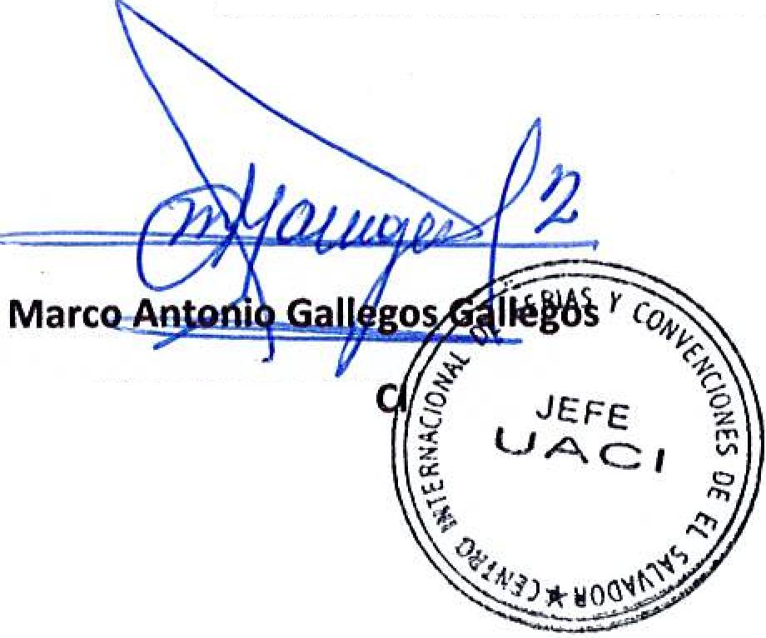
Visto Bueno UA

